Pembuatan Media Pembelajaran Interaktif Ilmu Shorof untuk Peningkatan Minat Belajar

Siti Sarah Abdullah¹, Muhammad Rifqi Muzakki¹
Program Studi Teknik Informatia, Universitas Suryakancana¹
Sarah0040057@gmail.com, rifqi19muzakki@gmail.com
Abstract
Technology has become a learning tool that makes it easier for students to be more interested in learning, especially multimedia will become more interesting and interactive. Interactive learning media could be applied in any science, including material regarding sarf science. Sarf science is a science that explains how to change a sentence from one to another with the aim of producing a different meaning in Arabic. The research carried out was to create interactive media for learning sarf science. The method used is MDLC (Multimedia Development Life Cycle). The result of research are in the form of interactive learning media products that efficiently help students to increase their interest in learning.

Keywords: Interactive learning media, sarf science, MDLC
Abstrak
Teknologi telah menjadi alat pembelajaran yang memudahkan siswa untuk belajarlebih menyenangkan, terutama dengan adanya multimedia, media belajar dapat menjadi lebih menarik dan interaktif. Media pemelajaran yang interaktif dapat diterapkan diilmu apapun termasuk materi mengenai ilmu shorof. Ilmu shorof merupakan ilmu yang menjelaskan tata cara mengubah suatu kalimah dari satu bentuk ke bentuk lain dengan maksud menghasilkan makna yang berbeda dalam Bahasa Arab. Penelitian yang dilakukan adalah membuat media interaktif untuk pembelajaran ilmu shorof. Metode yang digunakan yaitu MDLC (Multimedia Development Life Cycle). Hasil dari penelitian yaitu berupa produk media pembelajaran interaktif yang secara efisien membantu siswa untuk meningkatkan minat belajar.

Kata kunci: Media Pembelajaran Interaktif, Ilmu Shorof, MDLC

PENDAHULUAN
Menguasai keterampilan berkomunikasi dalam Bahasa arab salah satunya dipengaruhi oleh pengetahuan dan pemahaman dalam menerapkan ilmu shorof (tasrif lughowi)[1]. Melemahnya penguasaan ilmu nahwu dan shorof terjadi di beberapa pesantren dan sekolah islam[2].
Teknologi dapat diberdayakan untuk menunjang pembelajaran termasuk ilmu shorof. Pembelajaran yang interaktif yang menyenangkan dapat meningkatkan minat siswa dalam belajar [3] karena siswa dituntut untuk berperan aktif [4]. Multimedia dalam Pendidikan, sebagai salah satu teknologi, dapat mengarahkan siswa dalam pengalaman multisensori untuk pembelajaran [5].
Studi kasus yang dijadikan objek penelitian yaitu siswa kelas 2 SMPS Al-Ittihad, Cianjur. Ilmu shorof di sekolah tersebut merupakan pelajaran muatan local yang wajib diikuti oleh siswa kelas 2 SMP.
Penelitian dilakukan dengan menerapkan sarana pembelajaran melalui multimedia interaktif dalam pembelajaran ilmu shorof. Metode penelitian dilakukan kualitatif. Metode yang digunakan untuk membangun multimedia menggunakan Metode pembangunan multimedia interaktif. Terdapat 6 tahap yang dilakukan untuk membangun multimedia interaktif diantaranya: konsep, desain, pengumpulan materi, perakitan, dan pengujian[6]. Hasil dari pembuatan media pembelajaran interaktif kemudian diuji coba dan dinilai hasilnya.

- METODE PENELITIAN
Pembuatan media pembelajaran interaktif untuk ilmu shorof menggunakan MDLC (Multimedia Development LifeCycle) , dengan 6 tahapan sebagaimana dapat dilihat pada gambar 1.

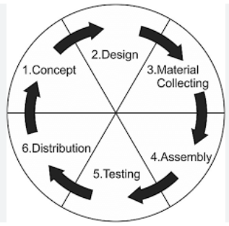
Gambar 1 MDLC [6]
- Konsep
Pada tahap ini ditentukan peran pengguna aplikasi (identifikasi audiens), konsep aplikasi dan gameplay yang akan dikembangkan dengan cara mengidentifikasi pembelajaran dan mengidentifikasi kebutuhan untuk komponen multimedia.
- Desain
Dirancang beberapa aspek diantaranya arsitektur aplikasi, gaya, tampilan, kebutuhan material untuk aplikasi yang akan dibuat. Untuk mempermudah dalam pembuatan media pembelajaran dirancang menggunakan wireflow. Wireflow merupakan hubungan antar scene, sehingga terbentuk alur atau kegiatan dari aplikasi.
- Pengumpulan bahan
Dilakukan perencanaan bahan yang akan dibuat dan dikumpulkan berupa teks untuk materi dan soal latihan, gambar untuk simbol yang digunakan dalam media pembelajaran, audio yang digunakan untuk lughot dan musik, animasi untuk tampilan animasi, dan video.
- Perakitan
Bahan yang telah dikumpulkan kemudian dirakit menjadi sebuah aplikasi berdasarkan rencana pada tahap desain. Aplikasi yang digunakan dalam pembuatan multimedia interaktif menggunaan Construct 2. Tahap pertama yaitu membuat background aplikasi dan gambar lain seperti logo dan icon dengan menggunakan Figma dan Coreldraw. Tahap kedua membuat tombol navigasi menggunaan aplikasi Figma dan Coreldraw dengan memilih symbol yang sesuai kebutuhan. Tahap selanjutnya yaitu membuat animasi.
- Pengujian
Pembelajaran interaktif yang telah dibuat kemudian diujikan kepada siswa dan guru dengan cara mengoperasikan aplikasi. Kemudian objek diberi kuesioner untuk menilai aplikasi.
- Distribusi
Produk yang telah selesai diuji, dipasang di LMS sekolah untuk menjadi media pembelajaran bagi siswa.

- HASIL PENELITIAN

Penelitian diawali dengan menyusun konsep. Cara yang dilakukan yaitu dengan mengidentifikasi kebutuhan pembelajaran dan identifikasi komponen multimedia untuk menjadi bahan multimedia pembelajaran interaktif. Identifikasi dilakukan dengan wawancara kepada guru sebagai pengajar ilmu shorof, serta kuesioner kepada murid agar dapat memahami kebutuhan siswa dalam menangkap pelajaran ilmu shorof.

  - Konsep
    - Identifikasi Kebutuhan Pembelajaran
Kuesioner diberikan kepada responden yang merupakan siswa kelas 2 SMP Al-Ittihad dan. Berdasarkan hasil kuesioner didapatkan bahwa :
- 67.7% siswa lebih suka mendengarkan penjelasan guru ketika melogat kitab kuning,
- 67.7% siswa menyukai visual daripada membaca teks,
- 83.8% siswa menyukai pembelajaran disertai bermain mengasyikkan,
- 43,2% siswa suka membaca,
- 67,7% suka menonton tutorial,
- 67,7% siswa suka menonton animasi.
- 91,9% siswa menyukai tampilan powerpoint yang dilengkapi dengan penjelasan dan video
- 64,9 siswa menyukai warna sejuk
Terhadap pengajar / guru, peneliti melakukan wawancara mengenai urgensi dan kebutuhan dalam pembuatan media pembelajaran. Simpulan dari hasil wawancara diantaranya:
- Didapatkan bahwa pengajar akan terbantu apabila terdapat media pembelajaran dalam mempelajari shorof.
- Perlu menyertakan voice berupa lantunan orang sedang melogat kitab shorof agar dapat membantu siswa dalam memandu pemahaman tentang shorof
- Perlu menyertakan video untuk menjelaskan materi yang sulit dicerna agar dapat tervisualisasi dan difahami dengan mudah terutama bagi siswa yang belum lancar dalam membaca dan menulis Bahasa arab
- Memadukan materi dengan animasi sehingga tidak timbul kebosanan dalam pembelajaran
- Warna yang diselaraskan dengan buku paket dan background logo pesantren

Berdasarkan hasil kuesioner dan wawancara, untuk spesifikasi penyelesaian masalah, peneliti menggunakan Metode How Might We (HMW). Hasil dari HMW, didapatkan tabel berikut:
Tabel 1 HMW
HOW | MIGHT
Bagaimana cara merancang media pembelajaran dengan memperhatikan cara belajar siswa yang lebih menyukai mendengarkan penjelasan dan meniru guru dalam pembelajaran ilmu shorof (kuesioner point a)? | Menyediakan voice note berupa lantunan orang yang sedang melogat kitab kuning serta menyediakan video untuk materi yang dirasa sulit difahami karena siswa lebih suka menonton tutorial dan animasi (kuesioner point e dan f) disbanding membaca (kuesioner point d; wawancara point b).
Bagaimana cara merancang media pembelajaran yang mengasyikan karena siswa lebih menyukai pembelajaran yang disertai permainan (kuesioner point c)? | Membuat fitur permainan yang dapat menambah pemahaman siswa dalam media pembelajaran sehingga siswa dapat belajar sambil bermain (kuesioner point c; wawancara point c,d)
Bagaimana cara mengkolaborasikan warna agar dapat membangkitan motivasi, perasaan dan perhatian siswa dalam media pembelajaran (kuesioner point h)? | Memilih warna sesuai usianya, dengan memperhatikan unsur psikologis yang ditimbulkan (kuesioner point b, c, dan h; wawancara point e)

    - Identifikasi Komponen Multimedia
Komponen multimedia diperlukan untuk merancang media pembelajaran ilmu shorof dengan mengacu pada hasil wawancara kepada guru dan kuesioner pada murid.
Tabel 2 Komponen Multimedia
Komponen | Deskripsi Komponen
Teks | Memerlukan font yang sesuai dengan karakter siswa SMP. Kebutuhan teks yakni untuk judul, materi pembelajaran, teks arab, permainan berupa kuis, dan hasil penilaian kuis.
Audio | Diperlukan untuk melughot teks materi Bahasa arab serta membantu siswa dalam membaca teks arab karena tidak semua siswa dapat membaca teks arab
Gambar | Diperlukan untuk memotivasi dan menarik minat siswa dalam belajar. Gambar dibuat sesuai usia.
Animasi | Diperlukan untuk membuat siswa lebih lama mengingat materi sehingga dapat memperjelas siswa dalam memahami pembelajaran.

  - Desain
Tahapan untuk mendesain diantaranya task flow, user flow, wire flow.
    - Task Flow
Task flow berisi tentang alur aktivitas disetiap proses. Gambar berikut merupakan contoh task flow untuk menghidupkan atau mematikan sound untuk media pembelajaran ilmu shorof.
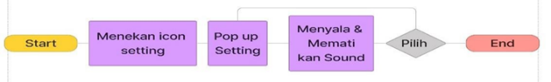
Gambar 2 Task Flow untuk setting sound
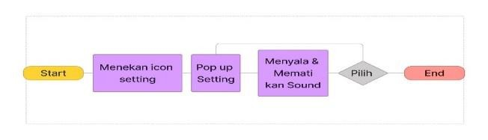
Untuk menghidupkan atau mematikan sound tekan icon setting, pop up setting, lalu dapat memilih menyala dan mematikan sound.
    - User flow
User flow menggambarkan alur halaman utama dimana user dapat memilih state yang ingin dipilih. Gambar berikut merupakan userflow untuk media pembelajaran ilmu shorof yang dibuat.
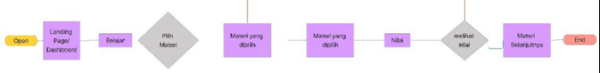
Gambar 3 User Flow
Berdasarkan gambar 3, ketika awal membuka halaman dashboard, dapat dipilih materi belajar, kemudian latihan, dan akan keluar nilai. Jika telah sesuai nilai minimum, maka dapat beralih ke level selanjutnya.
    - Wireflow
Wireflow merupakan kerangka garis besar mengenai alur dialog dalam antar muka. Gambar berikut merupakan wireflow untuk media pembelajaran ilmu shorof yang dibuat.
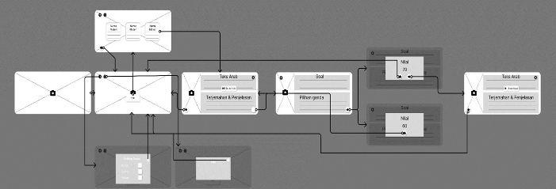
Gambar 4 Wireflow
Berdasarkan gambar 4, dialog diawali dengan opening kemudian menuju ke dashboard utama yang berisikan tombol “materi” dan juga terdapat tombol tambahan seperti “pengaturan” dan tombol “tentang”. Apabila tombol “belajar” ditekan akan menuju ke pemilihan materi. Terdapat beberapa materi yang dapat dipilih. Setelah materi dipilih, akan langsung ke tampilan materi yang berisikan materi teks dan audio. Kemudian akan langsung ke menu “soal” yang nantinya akan jadi acuan dia bisa lanjut belajar ke materi selanjutnya atau masih dimateri awal, tergantung dari skor nilai yang didapatkan dari kuis.
    - Wireframe
Wireframe merupakan kerangka gambar yang berisikan layout, arsitektur informasi, fungsionalitas, dan perilaku yang diinginkan user. Berikut merupakan contoh dari wireframe media pembelajaran ilmu shorof untuk “materi”
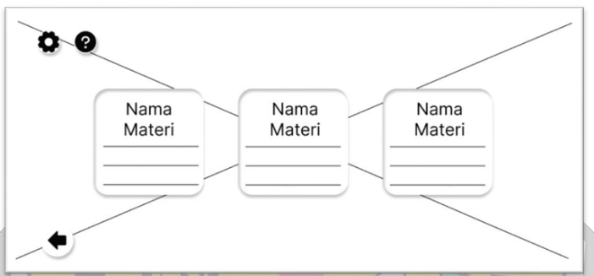
Gambar 5 wireframe memilih materi
Gambar 5 merupakan wireframe memilih materi dengan cara menekan tombol materi. Namun materi yang dipilih tidak dapat secara acak, harus berurutan karena setiap materi merupakan level dari terendah ke tertinggi. Jadi level selanjutnya tidak akan dapat di klik jika tombol yang sebelumnya belum dapat diselesaikan sampai akhir.

  - Material collecting
Pengumpulan bahan pembuatan media pembelajaran meliputi unsur multimedia diantaranya teks, gambar, warna, dan audio. Tabel berikut merupakan material collecting dari media pembelajaran ilmu shorof.
    - Teks
Font yang diplih secara garis besar menggunakan comic neue dengan berbagai ukuran tergantung kebutuhan. Comic neue dipilih karena bentuknya tidak kaku, memiliki nuansa ceria, santai, dan ramah. Tabel berikut merupakan font yang dipilih untuk media pembelajaran ilmu shorof.
Tabel 3 Teks
Kebutuhan huruf | Font | Ukuran
Judul materi | Comic Neue | 26pt tebal
Materi latin | Comic Neue | 18pt tebal
Materi arab | Comic Neue | 19pt tebal
Heading 1 | Comic Neue | 26pt
Heading 2 | Comic Neue | 24pt
Soal | Comic Neue | 96pt
Jawaban | Comic Neue | 36pt

    - Audio
Audio digunakan dalam backsound, music, voice note materi arab, suara button, suara menang, suara kalah, dan saat mendapat nilai soal.
Tabel 4 Audio
Asset | Tipe | keterangan
Belajar | .ogg | Digunakan untuk backsound pada materi pembelajaran dan soal materi
Menang | .ogg | Digunakan untuk backsound suara menang (nilai diatas 60)
Kalah | .ogg | Digunakan untuk backsound suara kalah (nilai dibawah 60)
Menu | .ogg | Digunakan untuk backsound menu utama
VoiceAwal | .ogg | Digunakan pada voice materi pertama
VoiceKedua | .ogg | Digunakan pada voice materi kedua
VoiceKetiga | .ogg | Digunakan pada voice materi ketiga
VoiceKeempat | .ogg | Digunakan pada voice materi keempat
VoiceKelima | .ogg | Digunakan pada voice materi kelima
VoiceKeEnam | .ogg | Digunakan pada voice materi keenam
VoiceKeTujuh | .ogg | Digunakan pada voice materi ketujuh
VoiceKe7_1 | .ogg | Digunakan pada voice materi ketujuh tambahan

    - Gambar
Gambar yang dikoleksi memiliki extention .png. terdapat beberapa koleksi seperti menu, materi, background, dan sebagainya. Tabel berikut merupakan koleksi gambar untuk media pembelajaran ilmu shorof.
Tabel 5 Gambar
Asset | Tipe | Keterangan
 | Menu.png | Background di menu utama
 | Materi.png | Background pada pilihan materi
 | Ngaji.png | Terdapat dalam Materi pembelajaran
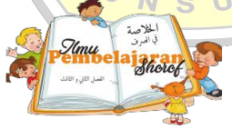 | Opening.png | Gambar pendukung untuk opening ke 2
 | PapanSkor.png | Papan pada skor penilaian jawaban
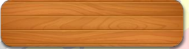 | Jawaban.png | Digunakan untuk jawaban pilihan pada soal
 | Exit.png  Home.png  x.png | Digunakan untuk keluar aplikasi, menuju halaman utama, keluar dari popup
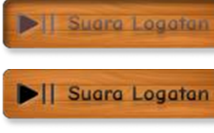 | soundOn.png  soundOff.png | Digunakan untuk menghidupkan atau mematikan voice materi

    - Warna
Warna diambil dari logo pondok pesantren Al-Ittihad sebagai objek studi kasus. Terdapat brand color dan secondary color
Tabel 6 Warna
Grade | Warna | Kode | Keterangan
Brand color |  | hexa (#009000) | Digunakan untuk latar pada materi pembelajaran dan soal materi
Secondary color |  | hexa (#C97A30) | Digunakan untuk warna tombol dan papan popup

- HASIL DAN PEMBAHASAN
Tahapan kebutuhan yang telah dikumpulkan, dilakukan implementasi. Kemudian hasil media pembelajaran yang telah dibuat, diuji coba kepada guru dan siswa.
4.1 Hasil
Merupakan implementasi dari yang telah dirancang. Berikut merupakan beberapa contoh implementasi media pembelajaran ilmu shorof yang dibuat.
- Opening screen. Merupakan pendahuluan yang memberi informasi mengenai aplikasi berisi pembelajaran ilmu shorof. Gambar berikut merupakan opening screen dari media pembelajaran ilmu shorof.
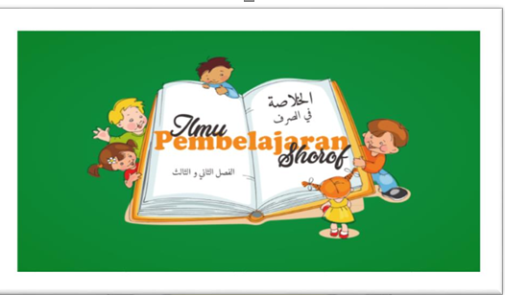
Gambar 6 Opening Screen
- Menu utama. Merupakan tampilan halaman menu utama. Terdapat beberapa tombol yang dapat diklik yaitu tombol “belajar”, tombol “pengaturana’, dan tombol “tentang”. Gambar berikut merupakan menu utama media pembelajaran ilmu shorof

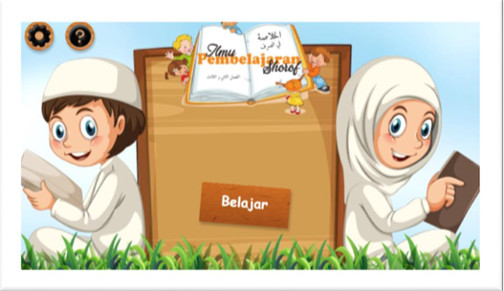
Gambar 7 Menu Utama
- Halaman Materi
Terdapat 7 materi yang terdapat pada media pembelajaran ilmu shorof yang dibuat. Gambar berikut merupakan materi 1.
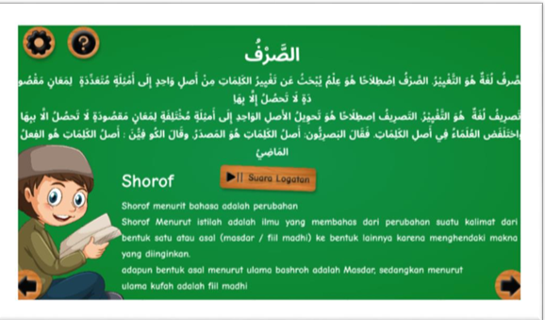
Gambar 8 Materi 1
- Soal
Berisi soal yang harus dijawab dengan pilihan ganda. Jika user memilih pilihan benar, akan mendapat nilai. Jika user memilih pilihan salah maka tidak mendapat nilai. Didalam halaman soal juga dapat memilih “help” untuk mengetahui informasi mengenai menu soal; “settin”g untuk menghidupkan dan mematikan efek suara; dan tombol untuk keluar dari aplikasi. Gambar berikut merupakan contoh soal 6 pada materi 1.
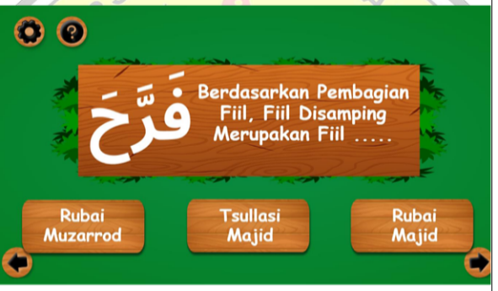
Gambar 9 Contoh soal 6 materi 1
4.2 Pembahasan
Telah dilakukan uji coba Aplikasi media pembelajaran ilmu shorof kepada guru dan siswa SMP Al-Ittihad Cianjur. Berikut merupakan hasil uji coba terhadap guru.
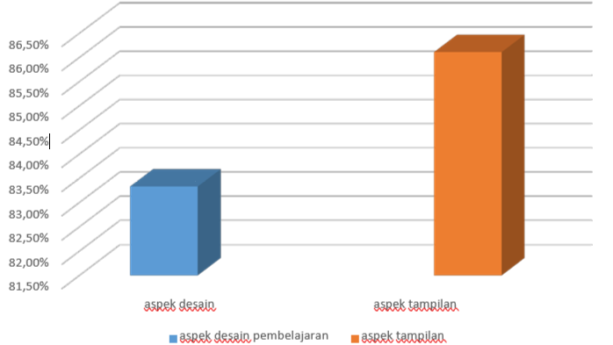
Gambar 10 Hasil Uji Coba
Berikut merupakan hasil kuesioner yang dilakukan setelah uji coba aplikasi media pembelajaran ilmu shorof yang diujicobakan terhadap 22 siswa SMP Al-Ittihad.
Tabel 7 Kuesioner Hasil Uji Coba
Aspek penilaian | Jawaban terbanyak | %
Penyajian materi berupa voice dan materi mudah difahami | Sangat setuju | 68
Tampilan media pembelajaran sangat menarik | Setuju | 54
Musik yang terdapat dalam media pembelajaran membuat semangat belajar | Setuju | 50
Materi yang disajikan mudah difahami dan sesuai kitab ilmu shorof | Sangat Setuju | 77
Media pembelajaran ilmu shorof layak untuk diterapkan disekolah | Setuju | 59

- KESIMPULAN
Berdasarkan hasil penelitian, maka dapat disimpulkan:
- Telah berhasil membuat media pembelajaran interaktif ilmu shorof yang dibangun dengan MDLC.
- Berdasarkan hasil evaluasi, media pembelajaran yang dibuat, telah membantu mempermudah siswa dalam mempelajari ilmu shorof dengan cara menyenangkan

UCAPAN TERIMA KASIH
Penulis mengucapkan terimakasih kepada pihak SMP Al-Husainiyah Cianjur yang telah bersedia menjadi objek dalam penelitian perihal ilmu shorof. Semoga yang peneliti dapat bermanfaat bagi pihak sekolah.

- REFERENSI
[1] A. R. Sofa, A. Aziz, C. W. Prasetyandari, and M. Ichsan, “Perkuliahan Bahasa Arab Dasar Ilmu Nahwu Dan Shorof Dengan Wasailul Idhah Pada Pemula Untuk Mengoptimalkan Bi’ah Lughawiyah Di Universitas Islam Zainul Hasan Genggong Kraksaan Probolinggo,” ULIL ALBAB: Jurnal Ilmiah Multidisiplin, vol. 1, no. 3, pp. 305–310, 2022.
[2] R. D. Rahmawati and S. N. Ainun, “Pengaruh Metode Pembelajaran Al Miftah Untuk Meningktkan Pemahaman Ilmu Nahwu Dan Shorof Santri As Salma Bahrul Ulum Tambakberas,” Jurnal Education and Development, vol. 9, no. 3, pp. 200–203, 2021.
[3] U. Syaripudin, Y. A. Gerhana, and H. Hasanudin, “Pembuatan Game Ilmu Shorof (Tashrief) Sebagai Media Pembelajaran Bahasa Arab,” JURNAL ISTEK, vol. 6, no. 1–2, 2012.
[4] A. Amini, “ANALISIS KEBUTUHAN PENGEMBANGAN MULTIMEDIA PEMBELAJARAN INTERAKTIF BERBENTUK WEB TENTANG MATERI VIRUS UNTUK SMA,” Biolearning Journal, vol. 10, no. 2, pp. 1–5, 2023.
[5] I. A. A. Arsani, “Peran Teknologi Multimedia dalam Menyajikan Konsep-Konsep Kimia pada Tingkat Makroskopis, Mikroskopis, dan Simbolis,” Jurnal Teknodik, pp. 89–94, 2009.
[6] A. C. L. Luther, Authoring Interactive Multimedia (The IBM Tools Series). Morgan Kaufmann Pub, 1994.

